ACTIVIDADES CULTURALES

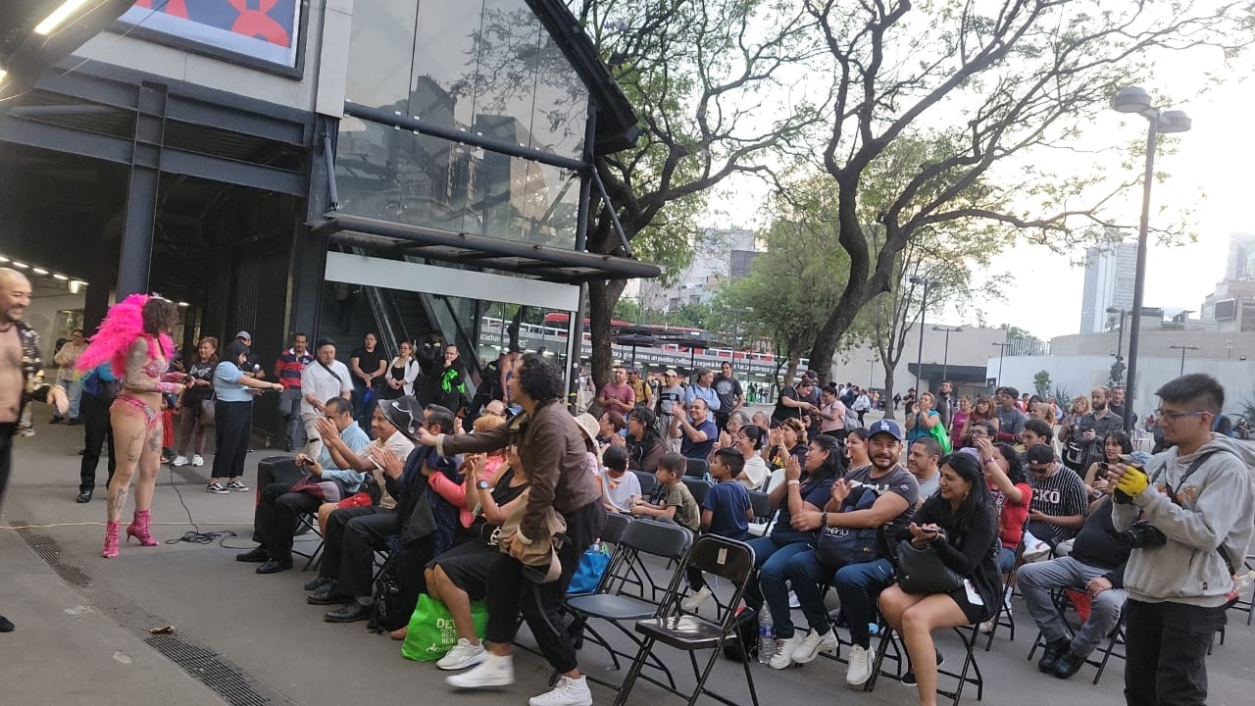

MUESTRA TRIMESTRAL

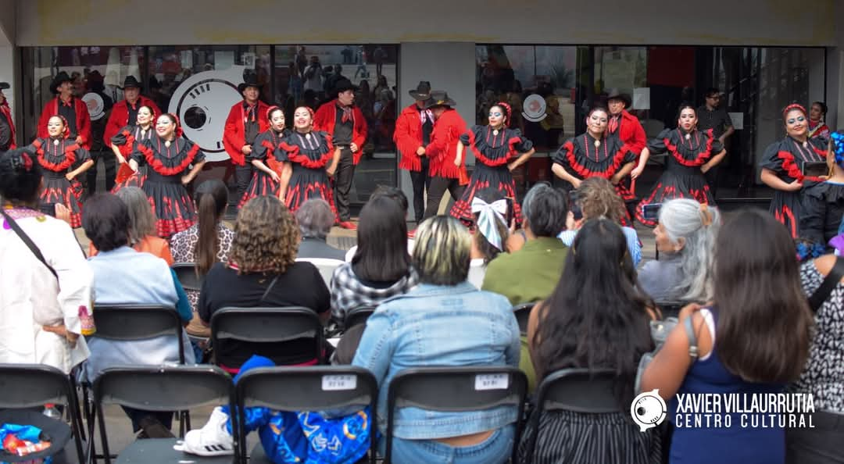

DANZA

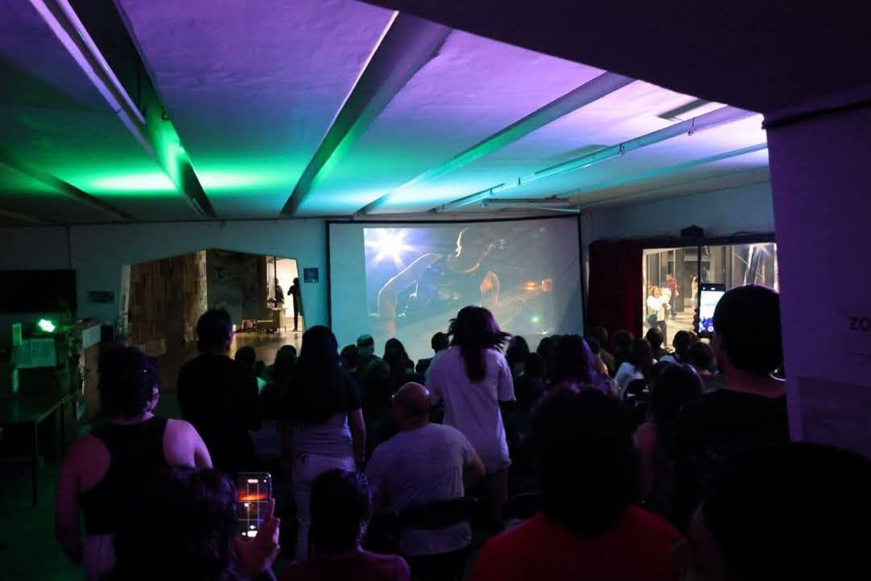

PROYECCION MANU CHAO